ЗНАКОМСТВО С ЯЗЫЧКОМ И ЕГО ДОМИКОМ

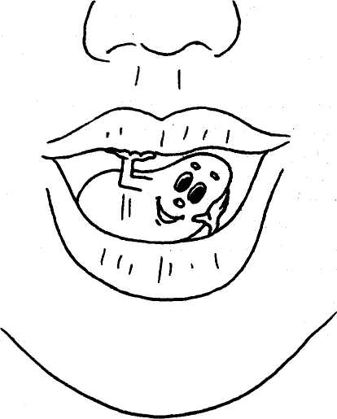
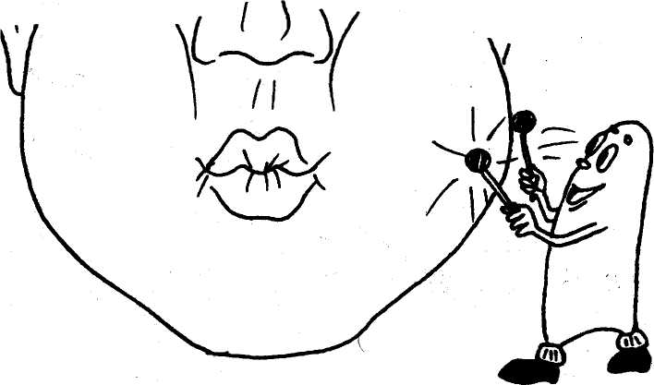

Открываем ротик-дрм. Кто хозяин в доме том? В нем хозяин - Язычок. Он удобно в доме лёг.
Широко открывать рот.
В этом доме две стены. Это щеки нам видны. Могут стены в дом втянуться, А потом, как шар, раздуться.
Надувать и втягивать щеки.

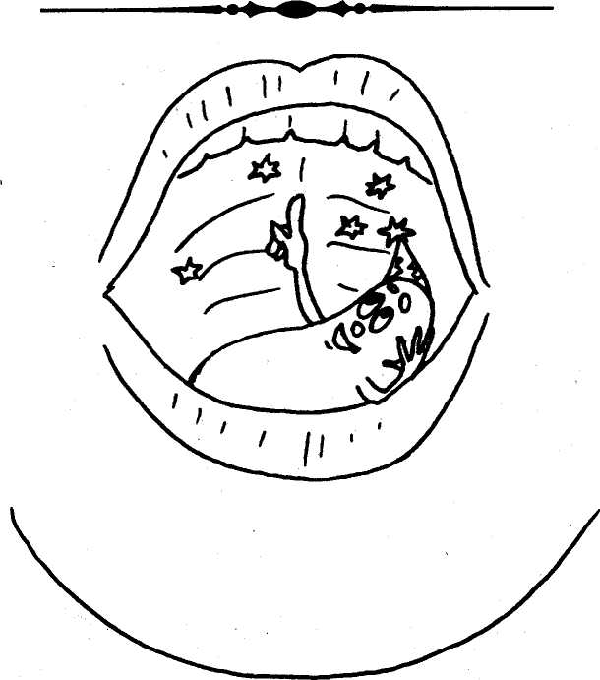
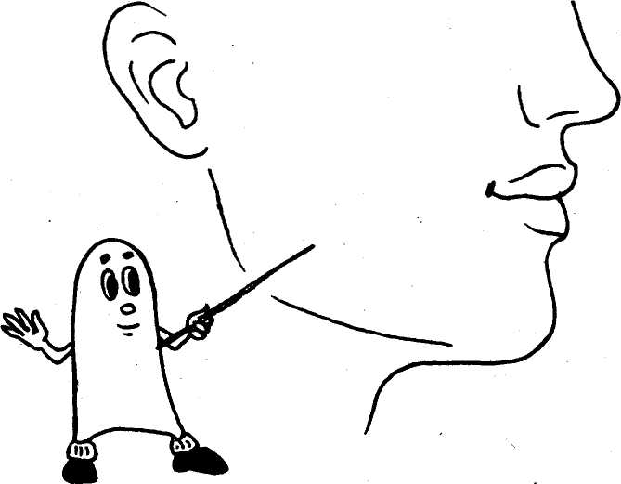

Пол есть тоже в доме нашем. Челюсть нижнюю покажем. Эта челюсть нижняя
В домике подвижная.
Вращать нижней челюстью.
Потолок вверху, внутри. Это нёбо. Посмотри. Можно к нёбу прикасаться, Постучать и там остаться.
Широко открыть рот. Погладить языком по нёбу. «Постучать» языком по нёбу.

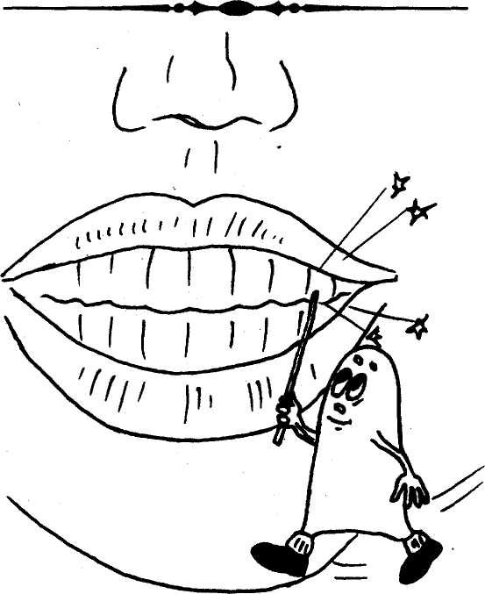
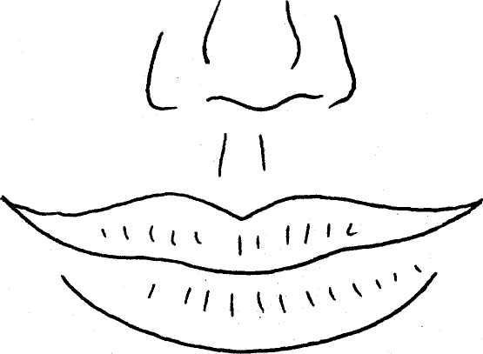

Вход в дом двери запирают. Двери разные бывают. Двери-зубы. Осторожно. Закрываются надежно.
Широко улыбнуться. Обнажить верхние и нижние зубы.
Двери-губы гибкие. Могут стать улыбкою. Могут в трубочку собраться, После снова улыбаться.
Растянуть губы в улыбку. Собрать губы в «трубочку».
РАЗВИТЕ ФОНЕМАТИЧЕСКОГО И РЕЧЕВОГО СЛУХА
Запомни слова
Цель. Накопление словаря, развитие памяти. Описание игры. Ведущий называет пять-шесть слов, играющие должны повторить их в том же порядке. Пропуск слова или перестановка считается проигрышем (нужно платить фант). B зависимости от речевых возможностей детей слова подбираются разной сложности. Победитель тот, кто потерял меньше фантов.

Красный — белый
Цель. Нахождение звука в словах, воспринятых на слух. Оборудование. По два кружка на каждого ребенка (красный и белый).
Описание игры. Педагог предлагает детям внимательно вслушиваться и определять, в каком слове есть заданный звук. Если в слове заданный звук есть, дети должны поднять красный кружок, если нет — поднимают белый кружок.

РАЗВИТИЕ ФИЗИОЛОГИЧЕСКОГО ДЫХАНИЯ

Осторожные птицы
Цель. Закрепление представлений по теме «Птицы».
Оборудование. Музыкальные духовые игрушки: дудочки, саксофоны и т.п.
Описание игры. Педагог рассказывает детям о том, что дикие гуси очень осторожны. У них есть вожак. Если стая во время перелета опускается на какой-нибудь лужок поесть или отдохнуть, вожак все время настороже. Он следит, не грозит ли птицам опасность. В случае опасности вожак пронзительно кричит, и вся стая стремительно поднимается в воздух. «Давайте и мы поиграем в таких осторожных гггиц», — предлагает детям педагог. Дети выбирают вожака. Остальным детям раздают музыкальные игрушки и разрешают негромко в них подуть. Так, негромко наигрывая на своих дудочках, дети изображают гусей, которые спокойно щиплют траву. Вожак не щиплет траву: он внимательно следит, нет ли опасности. Вдруг вожак подает тревожный сигнал (сильно дует в дудочку). Все дети бегут к своим местам (стульчикам).
При повторении игры вожака меняют. Необходимо напомнить, что все дети должны дуть в свои дудочки спокойно, не напрягаясь, ровно, не заглушая друг друга. Только вожаку разрешается подуть 2—3 раза в свою дудочку очень сильно. Летом игру лучше проводить на воздухе.

Узнай цветок
Цель. Закрепление представлений по теме «Цветы». Развитие обоняния и глубокого вдоха.
Оборудование. Два-три живых цветка, наиболее знакомых детям, например: ландыш, фиалка, сирень.
Описание игры. Педагог вносит в комнату букет цветов. Дети вспоминают их названия и по очереди нюхают цветы, стараясь запомнить запах. После этого педагог прячет букет за спину, подходит к одному из детей, предлагает закрыть глаза и дает понюхать один цветок из всего букета.
Если ребенок по запаху определит цветок, то он ста«6вит^ся водящим, если нет, остается на месте. Необходимо, чтобы, нюхая цветок, дети делали глубокий вдох, не поднимая плеч, затем медленный, плавный выдох.
Цветы можно заменить листьями с определенным запахом (смородины, тополя, черемухи).

РАЗВИТИЕ ЛЕКСИКО-ГРАММАТИЧЕСКОГО СТРОЯ РЕЧИ
1) Назвать по порядку зимние месяцы.
2) «Зимние виды спорта» Хоккей, лыжи, биатлон, фигурное катание, бобслей, санный спорт, горные лыжи, прыжки с трамплина.
3) «Подбери слово». Подобрать похожие (однокоренные) слова к слову СНЕГ (снежок, снежки, снеговик, снежинка, Снегурочка, подснежник, снегирь, снегоуборочная машина). 6. Развитие связной речи Чтение литературных текстов И.С. Никитин «Встреча зимы», Е.Трутнева «Первый снег»,

ЗАНЯТИЯ С ПАЛЬЧИКАМИ  ПОКАЧИВАНИЕ ПАЛЬЦАМИ |  | ЗАНЯТИЯ С ПАЛЬЧИКАМИ  РАЗНЫЕ ДВИЖЕНИЯ ПАЛЬЦАМИ
Как-то раз по речке Нил  Плыл огромный крокодил.  Рядом вынырнул другой,  Закричал ему: «Постой!»  Дети на каждой руке соединяют попарноуказательный и средний, мизинеци безымянный. Получаются два  воображаемых крокодила, которые плывут,  открывая и закрывая пасти.  Повторяют четверостишие несколько раз. |  | Идёт по парте человек,  Переставляет ножки.  А если ножки смотрят вверх, Что получилось? Рожки.  Дети сжимают правую руку в кулачок, затем  разгибают указательный и средний пальцы и как будто идут ими по парте. Произносядве последние строчки четверостишия,поднимают два растопыренных пальца вверх.  Затем то же самое проделывают левой рукой.  Повторяют четверостишие несколько раз.
ЗАНЯТИЯ С ПАЛЬЧИКАМИ  РАЗНЫЕ ДВИЖЕНИЯ ПАЛЬЦАМИ |  | ЗАНЯТИЯ С ПАЛЬЧИКАМИ  РАЗНЫЕ ДВИЖЕНИЯ ПАЛЬЦАМИ
Вот за партами ребята  Расшалились, как котята:  Парты пальчиками трут,  Словно лапками скребут.  Дети растопыривают пальцы обеих руки ставят их  подушечками на парту.  Затем начинают тереть пальцами парту,  подтягивая их к ладони. |  | Мы бежим сегодня кросс.  Кто обгонит? Вот вопрос.  Обогнать мы всех хотим  И бежим, бежим, бежим.  Дети прижимают подушечку большого пальца  правой руки к подушечке указательного пальцалевой, а подушечку указательного пальца правой -  к подушечке большого пальца левой и помещают  их над предыдущей парой. Затем они расцепляют  нижнюю пару и меняют пары местами.  Продолжают упражнение в быстром темпе.

